Evangelio de Lucas
Capítulo 2

1 En aquellos días apareció un decreto del emperador Augusto, ordenando que se realizara un censo en todo el mundo.

2 Este primer censo ocurrió cuando Quirino era gobernador de la Siria.
3 Y cada uno iba a inscribirse a su ciudad de origen.

4 José, que pertenecía a la familia de David, subió de Nazaret, ciudad de Galilea, a Belén de Judea, la ciudad de David,

5 para inscribirse con María, su esposa, que estaba embarazada.
6 Mientras se encontraban en Belén, se cumplieron los días de dar a luz;

7 y le envolvió en pañales y lo acostó en un pesebre, porque no hubo lugar para ellos en la posada.

8 En esa región acampaban unos pastores, que vigilaban por turno sus rebaños durante la noche.

9 De pronto, se presentó ante ellos un ángel del Señor y la gloria del Señor los envolvió con su luz. Ellos sintieron gran temor,

10 pero el ángel dijo: «No temáis, porque os traigo una buena noticia, una gran alegría para todo el pueblo:

11 Y es que. en la ciudad de David, os ha nacido un Salvador, que es el Cristo, el Señor.

12 Y esto os servirá de señal: que encontraréis un niño recién nacido envuelto en pañales y acostado en un pesebre».

13 Y junto al ángel, apareció de pronto una multitud del ejército celestial, que alababa a Dios diciendo:

14 ¡Gloria a Dios en las alturas, y en la tierra, paz entre los hombres de buena voluntad».

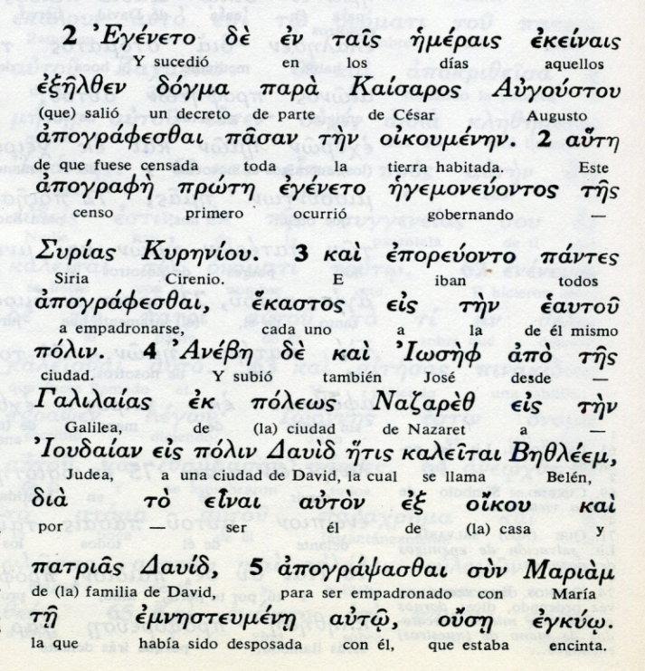
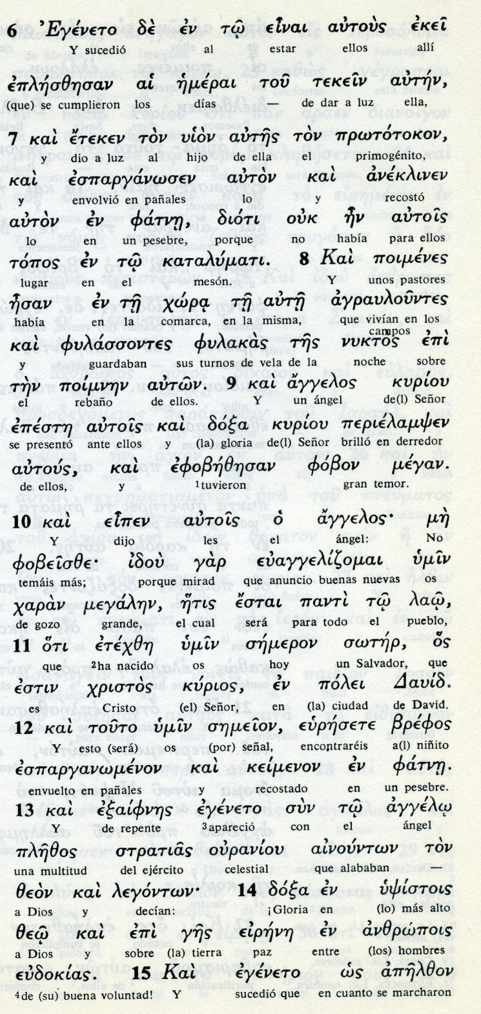

15 Después de que los ángeles volvieron al cielo, los pastores se decían unos a otros: «Vayamos a Belén, y veamos lo que ha sucedido y que el Señor nos ha anunciado».

16 Fueron rápidamente y encontraron a María, a José, y al recién nacido acostado en el pesebre.

17 Y después de verlo, contaron a todos lo que la palabra dada a ellos había dicho sobre este niño,

18 y todos los que los escuchaban quedaron admirados de lo que decían los pastores.

19 Mientras tanto, María conservaba estas cosas y las meditaba en su corazón.

20 Y los pastores se volvieron, alabando y glorificando a Dios por todo lo que habían visto y oído, conforme al anuncio que habían recibido.

21 Ocho días después, llegó el tiempo de circuncidar al niño y se le puso el nombre de Jesús, nombre que le había sido dado por el ángel antes de su concepción.

22 Cuando llegó el día fijado por la Ley de Moisés para la purificación, llevaron al niño a Jerusalén para presentarlo al Señor,
- - - - - - - - -
El texto de Lucas hay que completarlo con los datos que aporta Mateo. La redacción de Lucas es más sistemática y menos selectiva, pero se desenvuelve con datos minuciosos y en conformidad con su modo de observar las cosas del Señor.

En los dos primeros capítulos Lucas asume cierta originalidad y centra la atención en el salvador que nace como niño pobre.

Su atención se centra en los pastores que son pobres, pero merecen que el ángel les dé el aviso y sean los primeros en adorar al recién nacido, situado en un pesebre, signo de pobreza y de humildad.

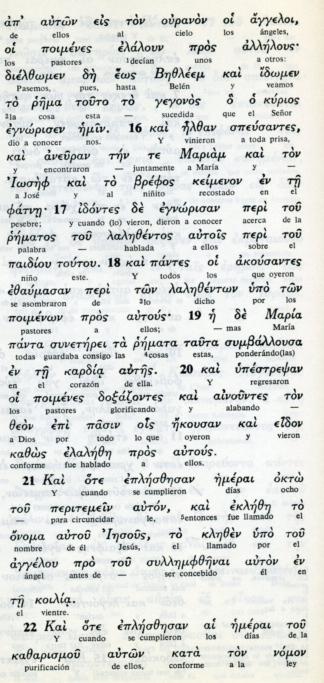

Conceptos básicos

poimenes: pastores
speusantes: diligentes, a prisa
fater: pesebre
kardia: corazón
ainountes: alabando
peritemein: circuncidar
onoma: nombres
Iesous: Jesús
kazapismou: puridficación

23 como está escrito en la Ley: "Todo varón que estrene la maternidad será llamado santo para el al Señor".

24 También debían ofrecer en sacrificio un par de tórtolas o de pichones de paloma, como ordena la Ley del Señor.

25 Y he aquí que vivía entonces en Jerusalén un hombre llamado Simeón, que era justo y piadoso, y esperaba el consuelo de Israel. El Espíritu Santo estaba en él

26 y le había revelado el Espíritu Santo que no vería la muerte antes de que viera al Cristo Señor.

27 Conducido por el mismo Espíritu, fue al Templo y, cuando los padres de Jesús llevaron al niño para cumplir con él las normas de la Ley,

28 tomó en sus brazos al niño y alabó a Dios, diciendo:

29 «Ahora, dueño mío, puedes dejar que tu siervo muera en paz, como se lo has prometido,

30 porque mis ojos han visto tu salvación.
- - - - - - - - - - -

La ofrenda en el templo era casi obligada para los habitantes de Jerusalén, pero no para los lejanos. Jesús había nacido en Belén, a cuatro o cinco kilómetros del templo. José y María era sumamente celosos de la ley y eran pobres: tenían que ir al templo y ofrecer un sacrificio y probablemente una limosna.

No todos los que nacían en las cercanías iban al templo. Pues las distancias eran fatigosas en aquella zona montañosa. Pero siempre estaban las familias más disponibles para colaborar con limosnas y sacrificios en el templo.

Así lo hicieron. Pero en el templo encontraron al desconocido Simón, que les tomó al niño en brazos y elevó una plegaria a Dios, que impresionó a sus padres, y una profecía a María, que se clavó en su corazón.

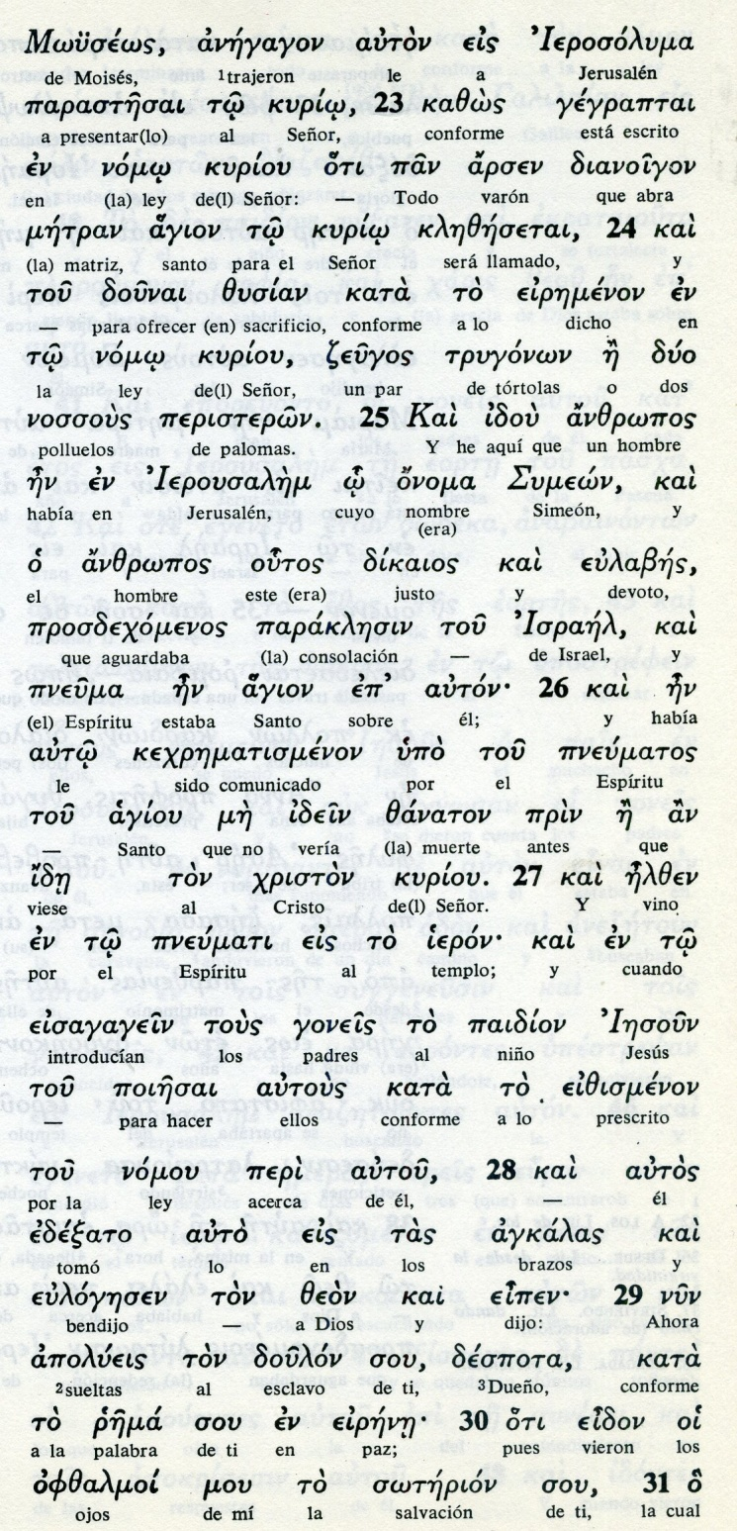

Conceptos básicos

arsen: varon
dunai zisian: ofrecer sacrificio
paraklesin: consolación
zanaton: muerte
nomou : ley
doulon: esclavo
despota: dueño, señor
soterion: salvación

31 la cual preparaste delante de todos los pueblos:

32 luz para iluminar a los gentiles y para gloria de tu pueblo Israel».

33 Su padre y su madre estaban admirados por lo que oían decir de él.

34 Simeón, después de bendecirlos, dijo a María, la madre: «Este niño será causa de caída y de elevación para muchos en Israel; será signo de contradicción,

35 y a ti misma una espada te atravesará el corazón. Así se manifestarán claramente los pensamientos de los corazones de muchos».

36 Había también allí una profetisa llamada Ana, hija de Fanuel, de la familia de Aser, mujer ya entrada en años, que, casada en su juventud, había vivido siete años con su marido.

37 Desde entonces había permanecido viuda, y tenía ochenta y cuatro años. No se apartaba del Templo, sirviendo a Dios noche y día con ayunos y oraciones.

38 Se presentó en ese mismo momento y se puso a dar gracias a Dios. Y hablaba acerca del niño a todos los que esperaban la redención de Jerusalén.
- - - - - - - - - - - -

Simeón anunció a María que una espada traspasaría su corazón. María madre supo que ese hijo iba a ser el santo de los profetas, pero también el varón de los dolores.

La piedad cristiana siempre ha visto a María con la espada traspasando el corazón. Por eso la ha llamado con mejor o peor fortuna teológica corredentora, y siempre la ha viso profundamente asociada a su hijo divino.

También la profetisa Ana, conocida en el templo por sus plegarias y sacrificios, colaboró en proclamar las alabanza de ese misterioso niño que sus padres traían humildemente para ofrecerlo a Dios con dos tortolillas y se convirtió en el centro de atención de los que ese día pasaban por el lugar santo.

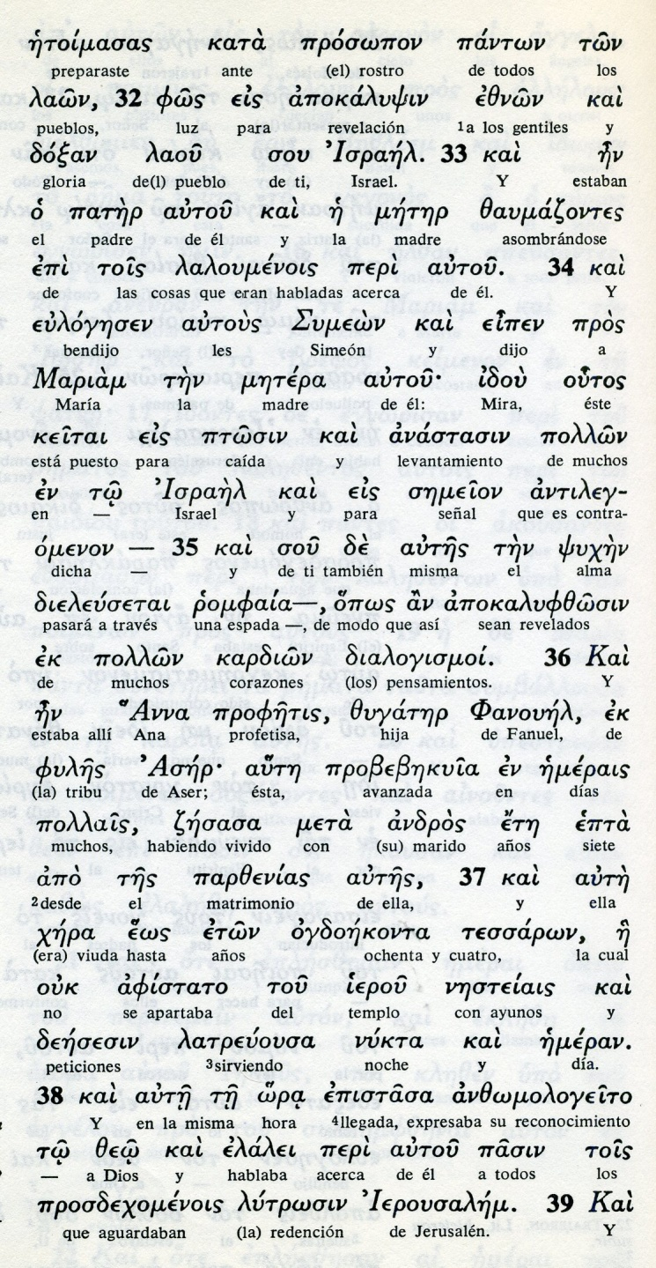

Conceptos básicos

prosopon : rostro, aspecto
eznon: gentiles
metera: madre
semeion: señales signos
ptosin: caida
anastasin: levantamiento, elevación
dialogismo: pensamiento, intención
parzenias: matrimonio
jera: viuda
liptrosin: salvación, redención

39 Después de cumplir todo lo que ordenaba la Ley del Señor, volvieron a su ciudad de Nazaret, en Galilea.

40 El niño iba creciendo y se fortalecía, lleno de sabiduría, y la gracia de Dios estaba con él.

41 Sus padres iban todos los años a Jerusalén en la fiesta de la Pascua.

42 Cuando el niño cumplió doce años, subieron como de costumbre,

43 y acabada la fiesta, María y José regresaron, pero Jesús permaneció en Jerusalén sin que ellos se dieran cuenta.

44 Creyendo que estaba en la caravana, caminaron todo un día y después comenzaron a buscarlo entre los parientes y conocidos.

45 Como no lo encontraron, volvieron a Jerusalén en busca de él.

46 Al tercer día, lo hallaron en el Templo en medio de los doctores de la Ley, escuchándolos y haciéndoles preguntas.

47 Y todos los que los oían estaban asombrados de su inteligencia y sus respuestas.

48 Al verlo, sus padres quedaron maravillados y su madre le dijo: «Hijo mío, ¿por qué nos has hecho esto? Piensa que tu padre y yo te buscábamos angustiados».

49 Jesús les respondió: «¿Por qué me buscabais? ¿No sabíais que yo debo ocuparme de los asuntos de mi Padre?».

50 Ellos no entendieron lo que les decía.

51 El regresó con sus padres a Nazaret y vivía sujeto a ellos. Su madre conservaba estas cosas en su corazón.

52 Jesús iba creciendo en sabiduría, en estatura y en gracia, delante de Dios y de los hombres.

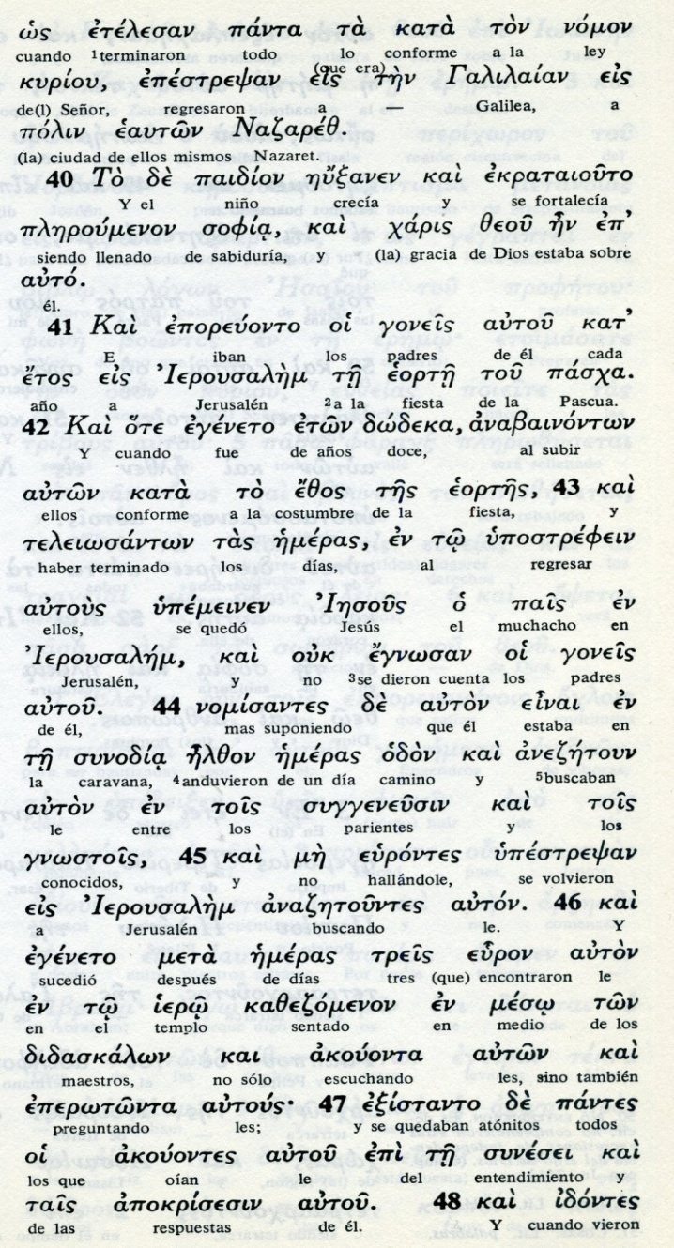
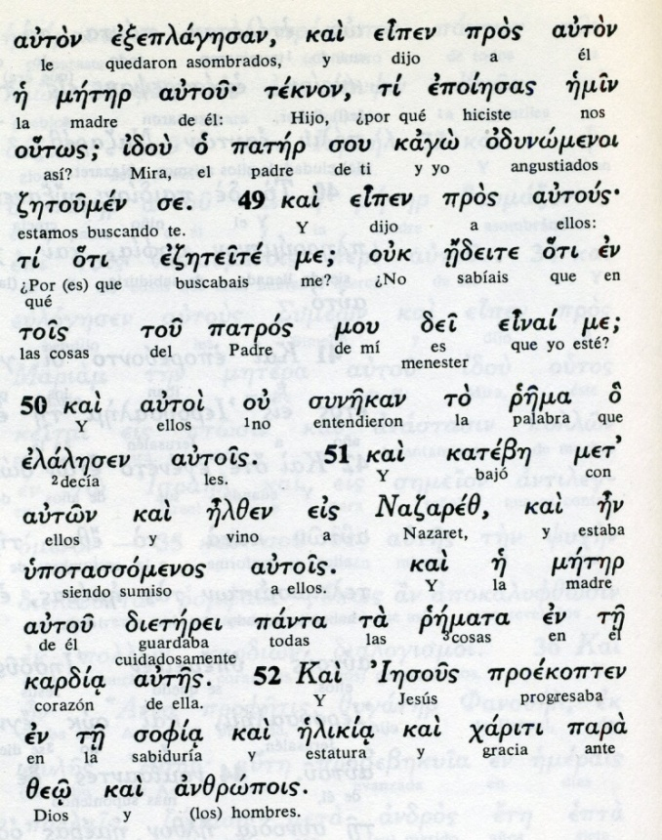

Exégesis
Nacimiento e Infancia de Jesús

La cumbre de la ternura en la Biblia se condensa en el capítulo 2 de Lucas, con el nacimiento de Jesús en sorprendentes condiciones de pobreza que, a pesar del amor que los padres pusieron, no pudieron evitar.
El niño que nacía encerraba el misterio de su concepción virginal.

1 Nacimiento de Jesús

Se sitúa el nacimiento en el contexto de un edicto de empadronamiento que afectó a los habitantes del reino de Herodes, aunque más posiblemente afectó a todo el Oriente del imperio romano. Fue el primer censo del romano Quirino o Cirino, gobernador de Siria.

La piedad popular posterior puso el hecho en el mes invernal de Diciembre, tiempo impensable para mover poblaciones en territorio de Galilea, Samaria y Judea, por las nieves y lluvias que a toda la región afectaría.
Pero al margen de eso, queda claro que José, padre legal de Jesús a punto de nacer, tuvo que acudir al lugar de referencia de su estirpe, que era Belén Efrata, a seis kms de Jerusalén.

El censo implicaba una obligación que se convertía en una protección social, pero también un tributo, que era lo que deseaban los romanos.

Estando allí, no hubo lugar para la pareja de jóvenes esposos, que no pudo refugiarse en la posada que solía haber en todas las aldeas un poco amplias. Tuvo que protegerse en un lugar de animales, una cueva, y allí Jesús vino al mundo, de una madre que ya sabía lo que tenía que hacer por haber estado con Isabel, y de un padre, que no era la fuente de la gestación, pero tenía la clara conciencia de cumplir una misión divina.

Allí y así nació el Mesías salvador y así pasó los primeros días en el mundo que venía a salvar.

2. Los pastores

Es hermoso recordar que los primeros que le adoraron en el mundo fueron los pobres pastores que cerca cuidaban por la noche sus ganados
Los ángeles, entre canciones y movimiento, les anunciaron la presencia del Salvador... Es el anuncio que Lucas recoge como símbolo de apertura a los hombres y como invitación a acoger al Mesías prometido por toda la Historia de la salvación anterior.
Mateo se encargaría de aludir a los magos del oriente que vinieron con esa intención y que hicieron conocer tal acontecimiento al moribundo rey Herodes.

3. Presentación en el templo

Establecido el matrimonio de María y José en Belén por unos días, tuvieron todavía tiempo practicarle la circuncisión a los ocho días y de llevarle al templo de la vecina Jerusalén. Allí ofrecieron un sacrificio de purificación de la madre con las dos palomas, como mandaba la Ley
Luego, cuando llegaron los magos, tuvo que huir para no ser asesinado por los soldados del irascible Herodes, cosa que no pudieron evitar uno 30 ´0 40 niños nacidos por esos meses en la zona.

4 Vida en Nazareth

En cuanto volvieron por el aviso divino, José tuvo miedo de quedar en la zona de Belén y Jerusalén. Había muerto Herodes, pero su hijo Arquelao no era menos cruel que su padre. Y por eso se estableció en su anterior aldea de Nazareth

5 El niño Jesús en l templo

Allí se desarrolló el niño y luego el joven Jesús. Desde los doce años iba en la fiesta pascual a Jerusalén.
La primera vez se quedó tres días perdido, admirando a los sabios del templo con su sabiduría y precocidad.
Localizado por sus padres, regresó con ellos a Nazareth y allí creció en sabiduría y gracia ente Dios y ante los hombres.

